Αγγλικά – Α Δημοτικού
Όνομα:…………………….……….………
Ημερομηνία: …………..…………………

Handout: Our English class
Vocabulary:
Hi
(Γειά)
Hello
(Γειά)
I’m your English teacher
(Είμαι η δασκάλα των Αγγλικών σας)

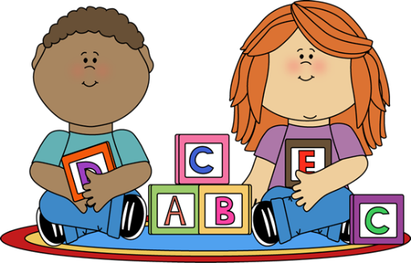
This is your English class
(Αυτή είναι η τάξη των Αγγλικών σας)
What’s your name?
(Πώς σε λένε;)
My name is ______________
(Το όνομα μου είναι ___________)
Nice to meet you
(Χάρηκα που σε γνώρισα)
Good morning!
(Καλημέρα!)

Αγγλικά – Α Δημοτικού
Όνομα:…………………….……….………
Ημερομηνία: …………..…………………

Worksheet: Our English class
- Κοιτάξετε σε συσκευασίες, διαφημιστικά φυλλάδια και ιντερνέτ και βρείτε αγγλικές λέξεις που τις αναγνωρίζετε. Κόψτε και κολλήστε 2 από αυτές εδώ. Κόψτε και φέρτε μαζί σας στο επόμενο μάθημα άλλες 2-3.

- Match the pictures with the words (ταιριάξτε τις εικόνες με τις λέξεις)
What’s your name?
Good morning!
Hello!
My name is George

